«МАЯК»
ШКОЛЬНАЯ ГАЗЕТА
Детской организации «Бригантина» МКОУ ООШ № 8
Газета выходит с 2001 года. Выпуск № 6 февраль 2021.

Сегодня в номере:

Калейдоскоп школьной жизни.

В наших классах.

Месячник оборонно-массовой работы
Прошли классные часы, посвященные Героям Советского Союза А.В. Невдахину, В.Ф. Громакову и юным героям-антифашистам .
19-20 января ,в Зале Боевой Славы, с приглашением 1-9 класса отдельно, проведены литературно- музыкальные композиции ««Годы, опалённые войной»,посвященные 78 годовщине освобождения села Труновского от немецко- фашистских захватчиков.
В связи с памятными датами военной истории Российского Отечества юнармейцы подготовили и провели уроки, презентации, лекции и беседы в школьном Зале Боевой Славы.
В честь Дня полного освобождения Ленинграда от фашистской блокады члены отряда «Патриот» детско-юношеского военно-патриотического общественного движения «ЮНАРМИЯ» МКОУ ООШ №8ТМР провели - для учащихся 5-6 классов экскурсию по школьному Залу Боевой Славы, познакомили с альбомом «100 фото о блокаде Ленинграда», была проведена беседа «Блокада Ленинграда»;
-для учащихся 6- 7 классов проведена лекция «Страницы истории Великой Отечественной войны. Ленинград», презентация «Ленинград - город герой», прочитали записи девочки блокадницы Савичевой Тани, воспоминания очевидцев. Педагоги и юнармейцы школы провели Всероссийский урок памяти «Блокадный хлеб».
27 января 2021 г. учащиеся школы посмотрели онлайн-урок «Урок мужества.
Подвиг блокадного Ленинграда»
В начальных классах прошло эстафетное чтение художественной литературы «2021 секунда о ставропольских героях».
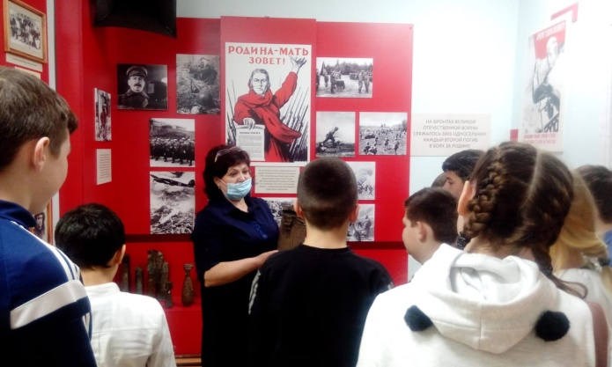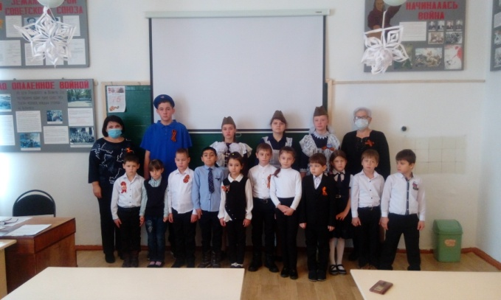

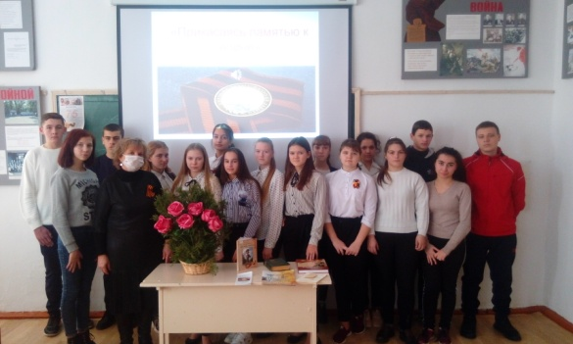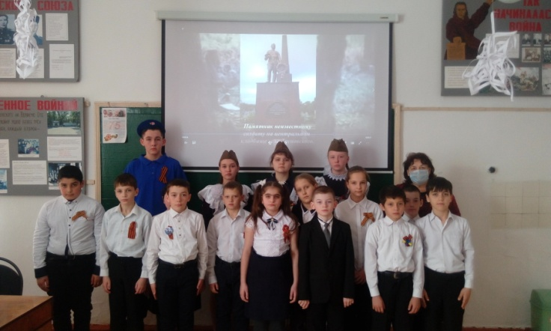

Члены отряда «Патриот» приняли участие в районной туристско-краеведческой акции «Вахта Памяти 2021» , 78-й годовщине Победы в Великой Отечественной войне.

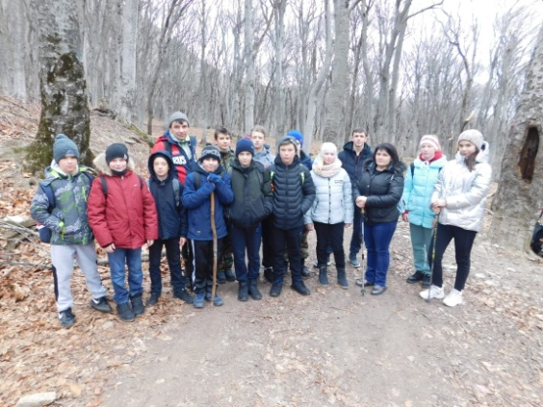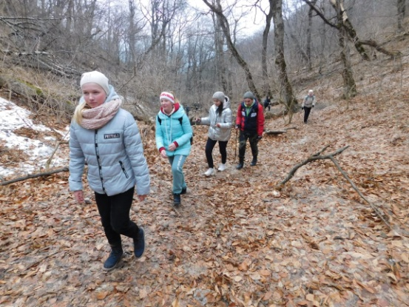
Командир отряда «Патриот» - Енин Станислав.

«Формирования у школьников устойчивых знаний безопасного поведения на улицах и дорогах; воспитания грамотных и дисциплинированных участников дорожного движения»
Шатохин М.А. старший лейтенант полиции ИДПС ОДПС ГИБДД отдела МВД России по Труновскому району, провел профилактические беседы на тему: «Формирования у школьников устойчивых знаний безопасного поведения на улицах и дорогах; воспитания грамотных и дисциплинированных участников дорожного движения.»

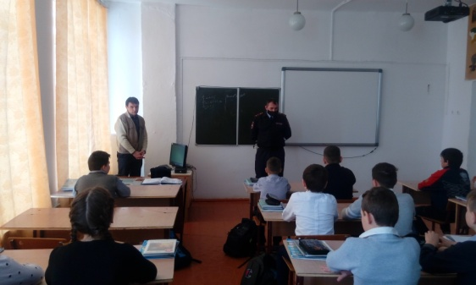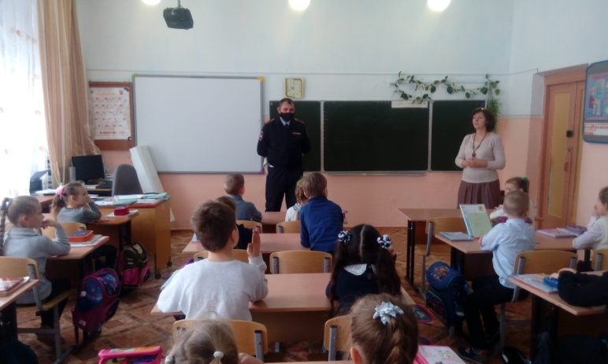

Главный редактор – Самофалова Дарья
Муниципальное казенное общеобразовательное учреждение основная общеобразовательная школа №8 356180 Ставропольский край, Труновский район, село Труновское. ул.Лермонтова, д.137. Телефон: 88654627403 Тираж 50 штук.

